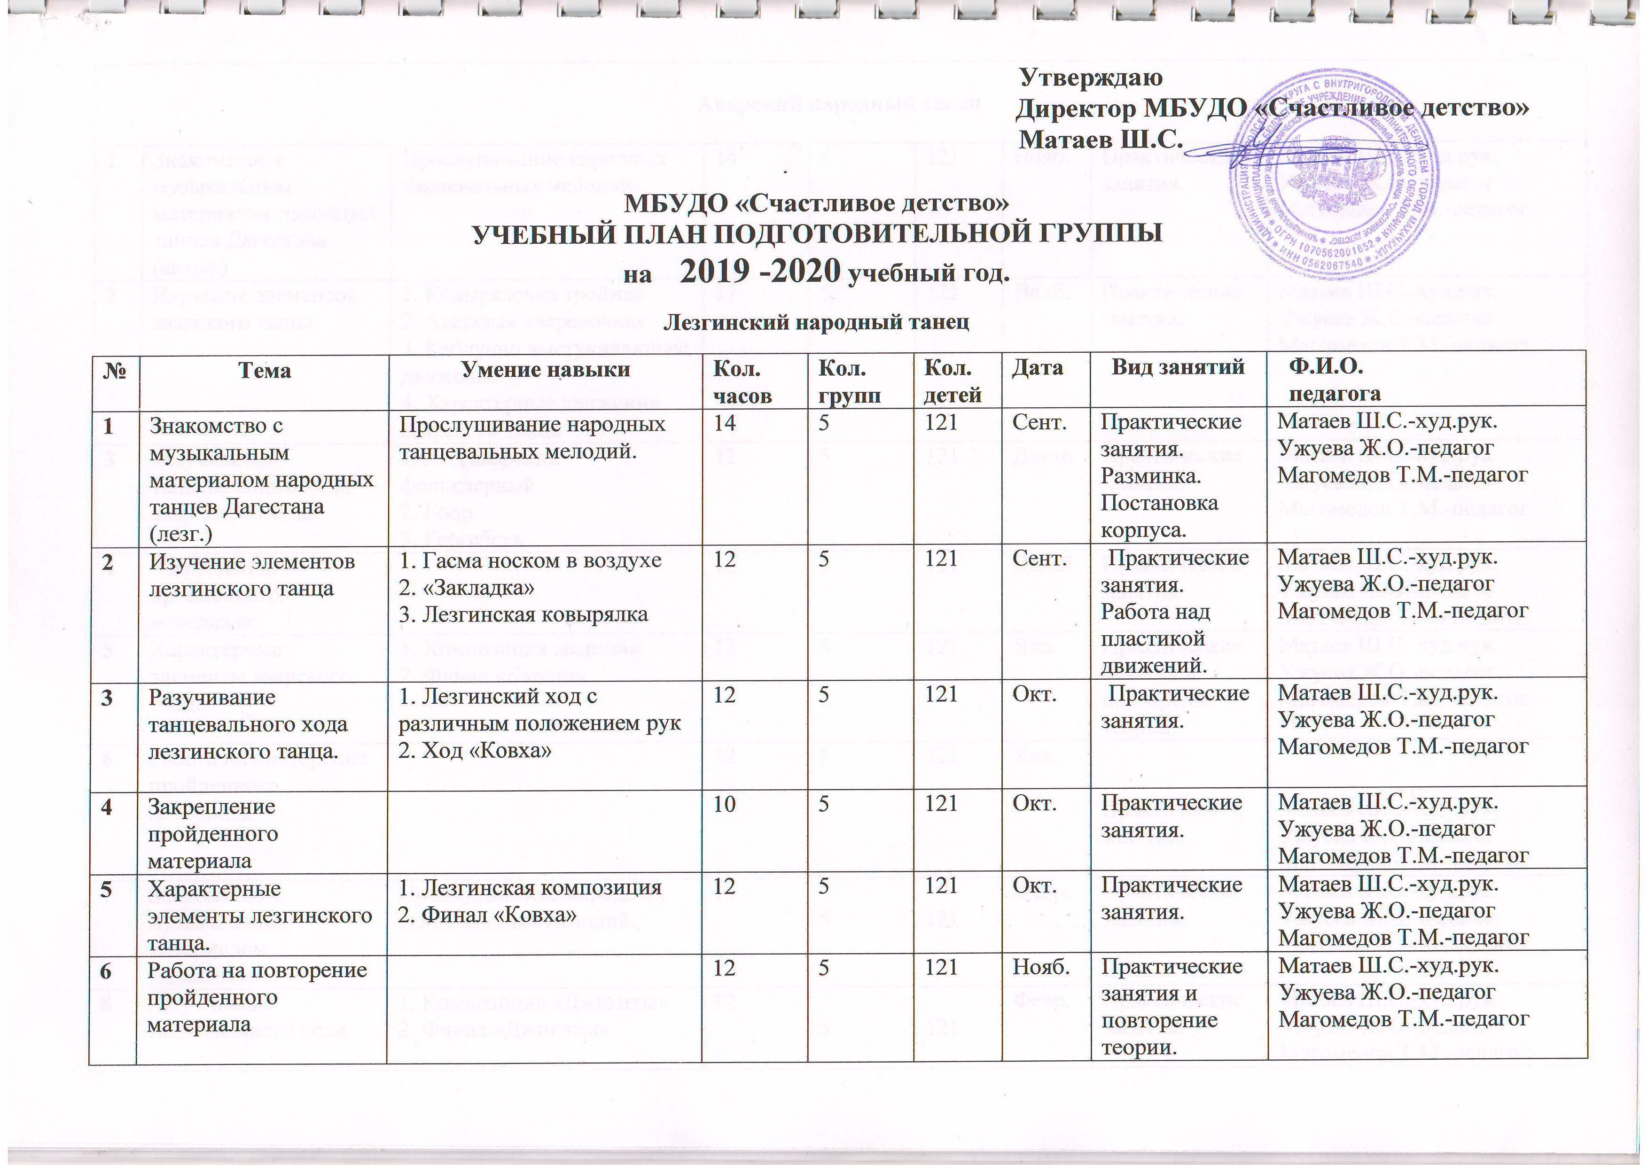

Аварский народный танец

1 | Знакомство с музыкальным материалом народных танцев Дагестана (аварс.) | Прослушивание народных танцевальных мелодий. | 14 | 5 | 121 | Нояб. | Практические  занятия. | Матаев Ш.С.-худ.рук.  Ужуева Ж.О.-педагог  Магомедов Т.М.-педагог
2 | Изучение элементов аварского танца | 1. Ковырялочка тройная  2. Аварская «веревочка»  3. Каблучно выстукивающее движение  4. Характерные движения аварского танца | 12 | 5 | 121 | Нояб. | Практические  занятия. | Матаев Ш.С.-худ.рук.  Ужуева Ж.О.-педагог  Магомедов Т.М.-педагог
3 | Разучивание танцевального хода аварского танца. | 1. Ход аварский фольклерный  2. Гоор  3. Гергебель | 12 | 5 | 121 | Декаб | Практические  занятия. | Матаев Ш.С.-худ.рук.  Ужуева Ж.О.-педагог  Магомедов Т.М.-педагог
4 | Закрепление пройденного материала |  | 12 | 5 | 121 | Декаб | Практические  занятия. | Матаев Ш.С.-худ.рук.  Ужуева Ж.О.-педагог  Магомедов Т.М.-педагог
5 | Характерные элементы аварского танца. | 1. Композиция аварская  2. Финал «Карата» | 12 | 5 | 121 | Янв. | Практические занятия и повторение теории. | Матаев Ш.С.-худ.рук.  Ужуева Ж.О.-педагог  Магомедов Т.М.-педагог
6 | Работа на повторение пройденного материала |  | 12 | 5 | 121 | Янв. | Практические  занятия. | Матаев Ш.С.-худ.рук.  Ужуева Ж.О.-педагог  Магомедов Т.М.-педагог
7 | Знакомство с музыкальным материалом  «Джигиты» | Прослушивание народных танцевальных мелодий. | 14 | 5 | 121 | Февр. | Практические  занятия. | Матаев Ш.С.-худ.рук.  Ужуева Ж.О.-педагог  Магомедов Т.М.-педагог
8 | Разучивание танцевального хода. | 1. Композиция «Джигиты»  2. Финал «Джигиты» | 12 | 5 | 121 | Февр. | Практические  занятия. | Матаев Ш.С.-худ.рук.  Ужуева Ж.О.-педагог  Магомедов Т.М.-педагог
9 | Разучивание сольных кусков | Сольные куски (1сол.; 2сол.; 3сол.; 4сол.) | 12 | 5 | 121 | Март | Практические  занятия. | Матаев Ш.С.-худ.рук.  Ужуева Ж.О.-педагог  Магомедов Т.М.-педагог
10 | Закрепление пройденного материала | 1. Кумыкский народный танец;  2. Даргинский народный танец;  3. Лакский народный танец. | 14 | 5 | 121 | Март | Практические  занятия. | Матаев Ш.С.-худ.рук.  Ужуева Ж.О.-педагог  Магомедов Т.М.-педагог
11 | Закрепление пройденного материала | 1.Лезгинский народный танец;  2.Аварский народный танец. | 14 | 5 | 121 | Апр. | Практические  занятия. | Матаев Ш.С.-худ.рук.  Ужуева Ж.О.-педагог  Магомедов Т.М.-педагог
12 | Экзамены-переход из подгот. групп в ансамбль |  | 4ч. | 5 | 121 | Май | Практические занятия | Матаев Ш.С.-худ.рук.  Ужуева Ж.О.-педагог  Магомедов Т.М.-педагог
 |  |  | 216 | 5 | 121

